**1.需求**

整个系统是围绕老年髋骨骨折手术所进行的一些相关列辅助服务。其中主要包括手术相关药品管理，手术风险评估以及术后记录患者康复情况三大模块。下面从医生和患者两个角度阐述相关需求。

**医生角度：**

需要一套系统使得手术负责人使用药品流程规范化，避免过期药品、错拿药品等重大失误；以及通过机器学习模型对老年髋骨骨折手术风险进行辅助评估；通过病人术后harris评分视图，即使了解病人康复情况；打破医院界限，进行学术互动，提高医生整体诊疗水平。

**病患角度：**

需要随时随地进行快捷问诊，汇报术后身体状况，降低时间精力金钱成本；其次希望系统自动对医师所给建议以及处方进行记录；同时希望有一套评价机制使得患者通过多方意见对病患提升知情权。

**2.系统架构**

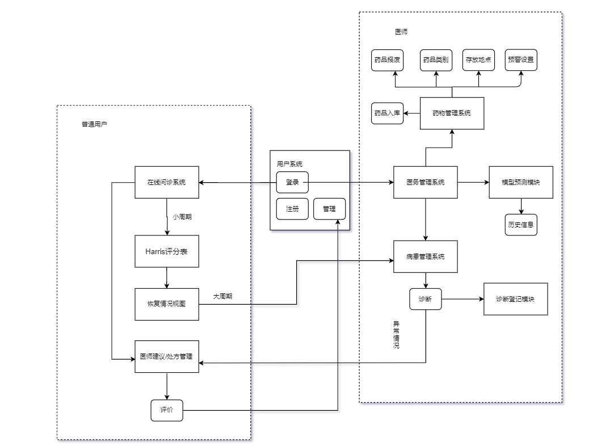

**3.系统功能**

用户系统：

对普通用户和医师用户进行注册管理。

对医师资历、医疗领域以及其他病患的评价进行记录。

**面向病患：**

在线问诊系统：

用户通过每隔一个小周期，测量并填写一次Harris评分表。恢复情况视图模块将Harris表各项指标绘制成图，更加直观的反映患者康复情况。每隔一个大周期将视图转发给病患管理系统，以供医师了解。

处方管理系统：

对术后医师所给出的建议和处方进行记录，方便日后查看。

**面向医师：**

药物管理系统：

对手术相关药品使用流程进行规范化管理。

模型预测模块：

通过机器学习模型对老年髋骨骨折手术风险进行评估。

病患管理系统：

对所接受病例进行管理，收集病人术后康复信息，对异常情形及时处理。

诊断登记模块：

对历史病例进行记录。